<https://www.youtube.com/watch?v=wkTE2QvzSmc&list=PLgCYzUzKIBE_dil025VAJnDjNZHHHR9mW&index=9>

Install virtual environment

Musimy mieć bibliotekę virtualenv:

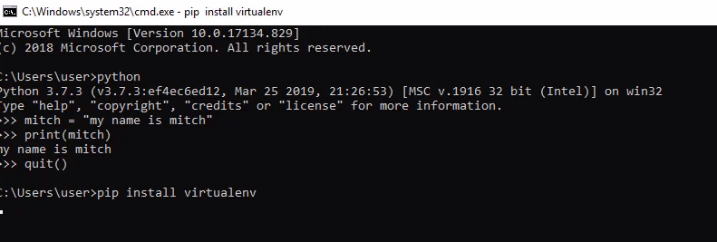

Następnie przechodzimy do katalogu gdzie mamy mieć virtual environment I tworzymy je komendą  *virtualenv nazwa_srodowiska*:

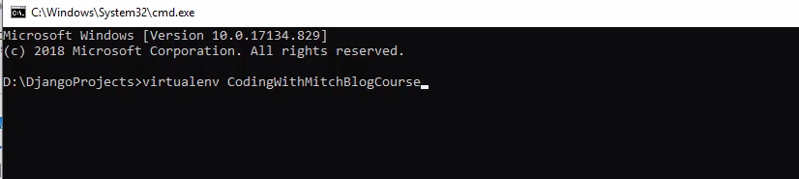

Następnie trzeba aktywować środowisko. Przechodzimy do katalogu ze środowiskiem, następnie do scripts i uruchamiamy activate.

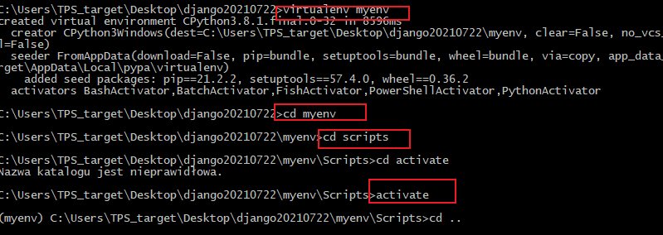

Tworzymy projekt:

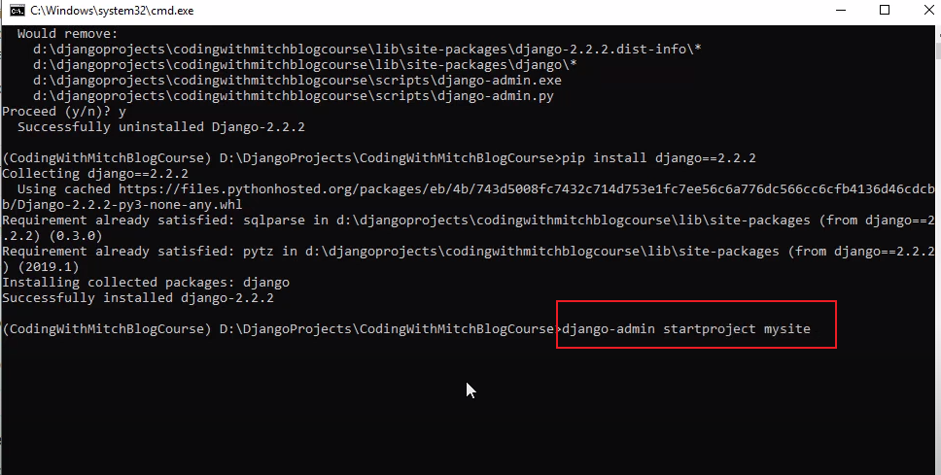

Zmieniamy nazwę mysite na src:

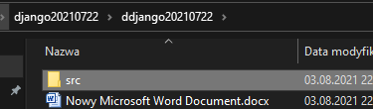

Odcinek 5 zapisujemy plik requirements

Wyswietlamy wszystkie zainstalowane biblioteki:

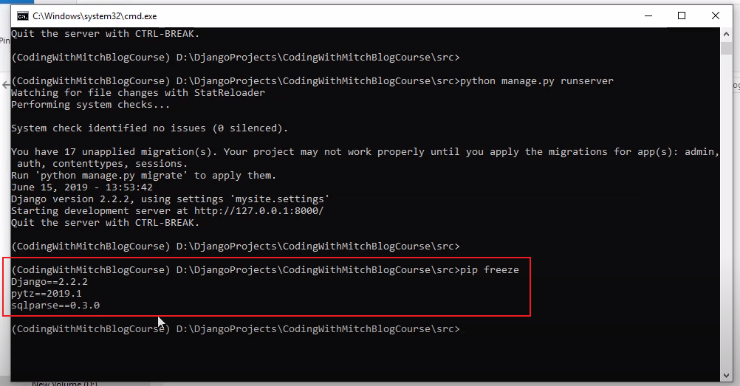

Zapisujemy plik z wymaganiami:

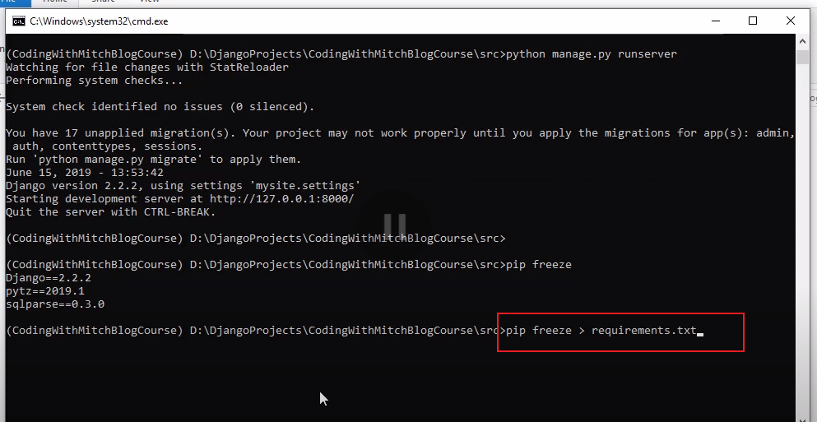

Isnstalowanie bibliotek z pliku:

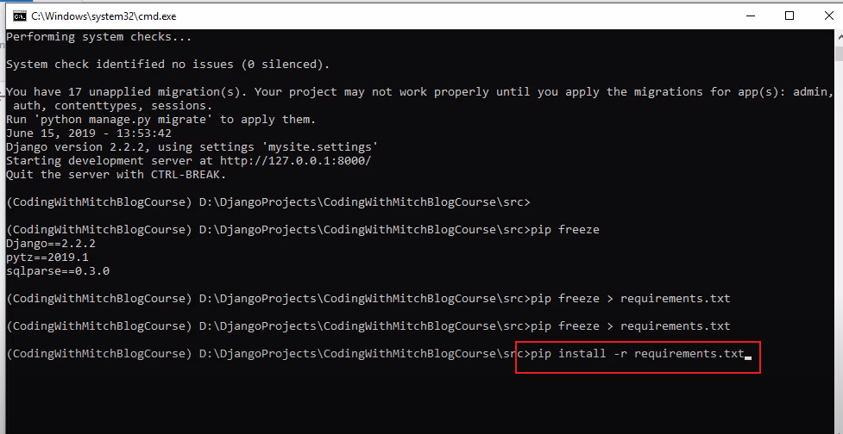

Odcinek 7

Tworzymy apkę personal:

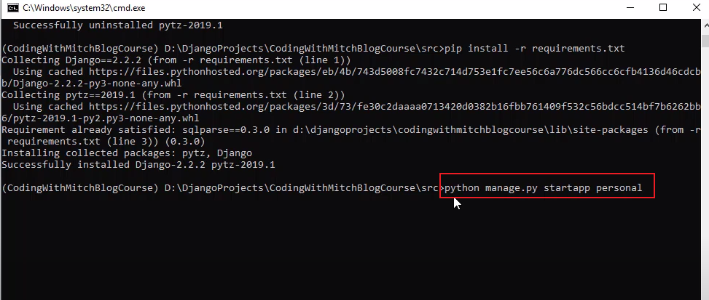

Pojawia nam się folder personal: 